柯岩风景区

绍兴柯岩风景区是国家AAAA级旅游区，是以古越文化为内涵，融绍兴水乡风情、古采石遗景、山林生态于一体的风景名胜区，始于汉代，距今已有一千八百多年历史，至清代，有著名“柯岩八景”之称，为越中名胜。

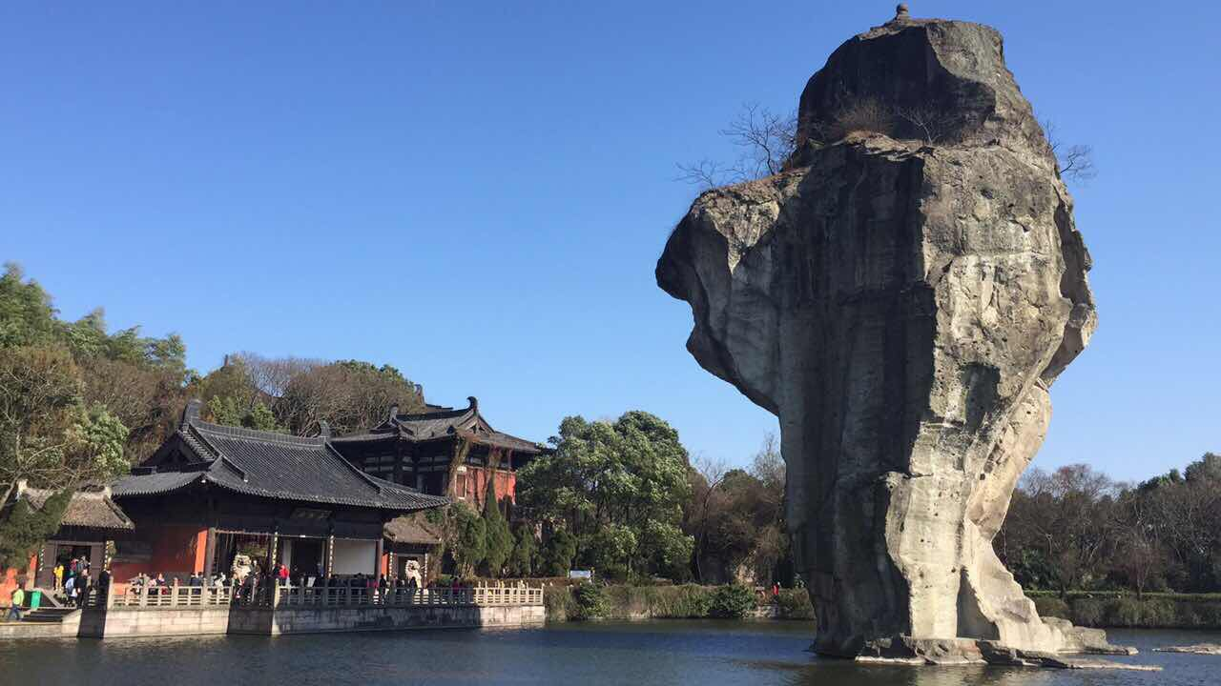

景区总规划面积6.87平方公里，以古越文化为内涵，古采石遗景为特色，始于汉代，距今已有1800多年历史；至清代，形成著名"柯岩八景"，为越中胜景，经过现代别具匠心的园林营造，现已形成石佛、镜水湾、越中名士苑、圆善园及香林等五大景区，集中反映了绍兴的石文化、水文化、名士文化及宗教文化，游程4-6小时，是近年来绍兴规模最大、功能最全，并融自然、园林、宗教及娱乐、休闲项目于一体的风景旅游区。

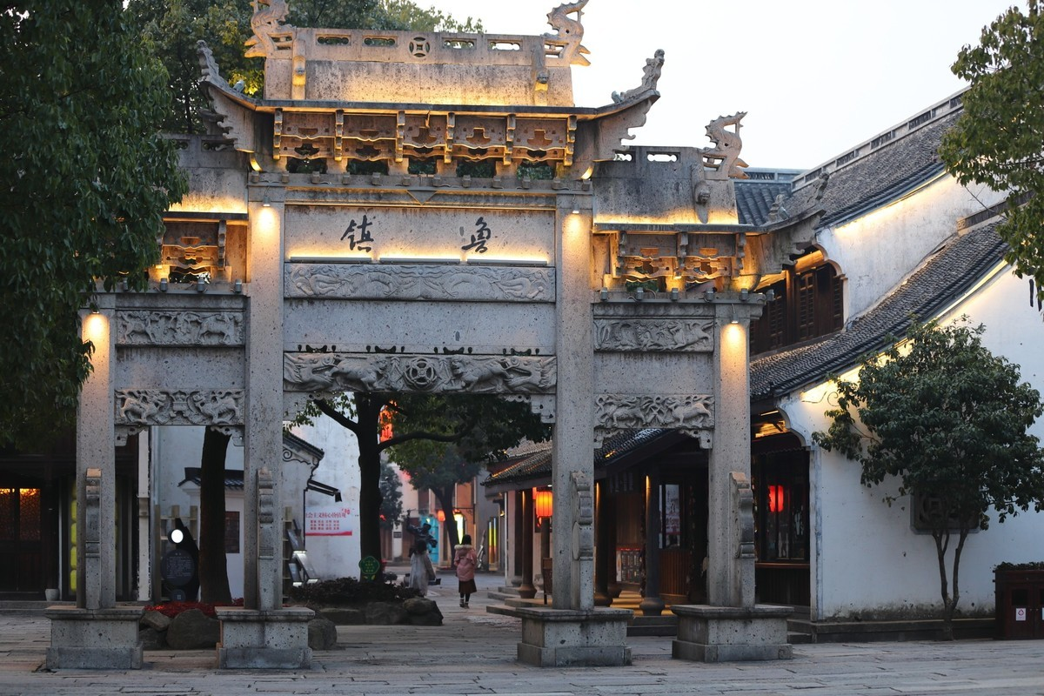

鲁镇景区融汇旧时绍兴水乡的民俗风情、建筑风韵、自然景致，是百年前绍兴水乡的一个缩影。

鲁镇景区是再现型文化主题景区，是传统旅游景区和现代主题公园理念相结合的产物。根据鲁迅作品中多次出现的“鲁镇”这个典型环境，鲁镇景区将《阿Q正传》、《祝福》、《狂人日记》等鲁迅作品和绍兴的传统文化相结合，以越文化为底蕴，全面展示绍兴水街古镇。

鉴湖景区

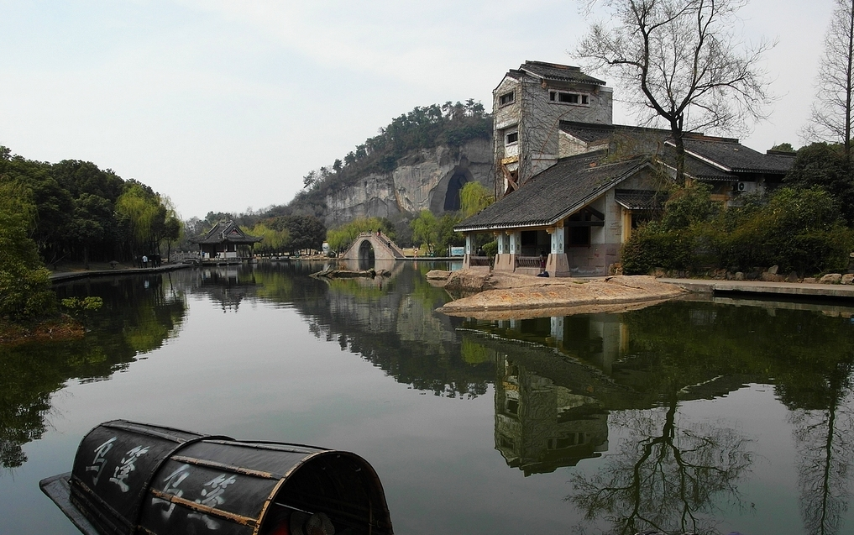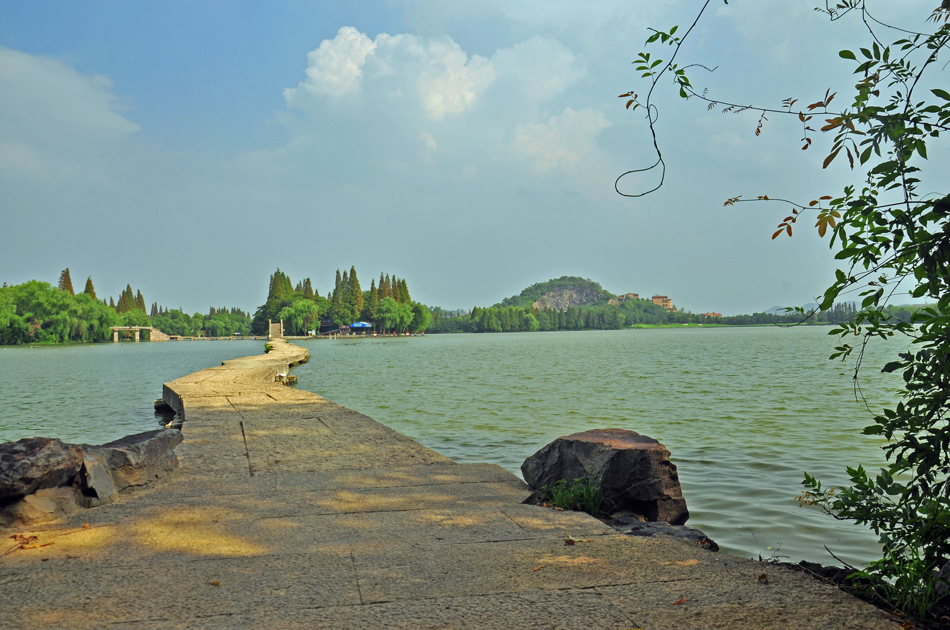

鉴湖乃历史名湖。建湖1800多年来，其美丽而独有的湖光山色，可谓尽享风流。唐代诗圣李白吟：镜湖水如月，耶溪女似雪。南宋诗人陆游高吟：千金无须买画图，听我长歌歌鉴湖。明代杂家袁宏道遗咏：六朝以上人，不闻西湖好。清代齐召南诗赞：白玉长堤路，乌篷小画船。

越中名士苑

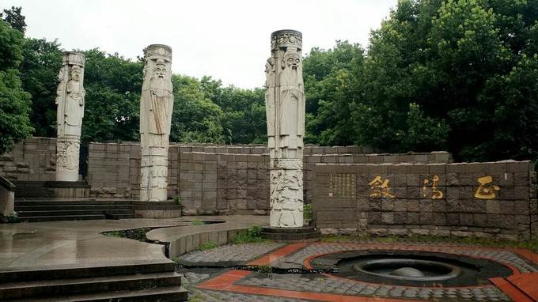

越中名士苑，北倚青山，占地3万平方米，苑门刻毛泽东七绝诗“鉴湖越台名士乡，忧忡为国痛断肠。剑南歌接秋风吟，一例氤氲人诗囊。”苑名借其意，立足柯岩风景区特有的石文化，以雕塑、建筑、书法、园林等形式，展现绍兴从古到今的大禹、句践、王羲之、陆游、徐渭、秋瑾、周恩来、鲁迅、竺可桢等名人风采，与四周的奇石峭壁、绿树青草及名士纪念馆交相辉映，具有很高的艺术品位，是一处具有高度文化内涵的爱国主义教育基地。名士苑设中心、古代、近代、现代区和一个名士馆，设计创新，气韵生动、富有特色。

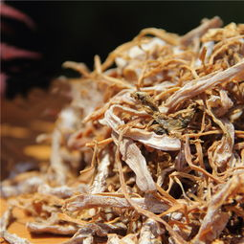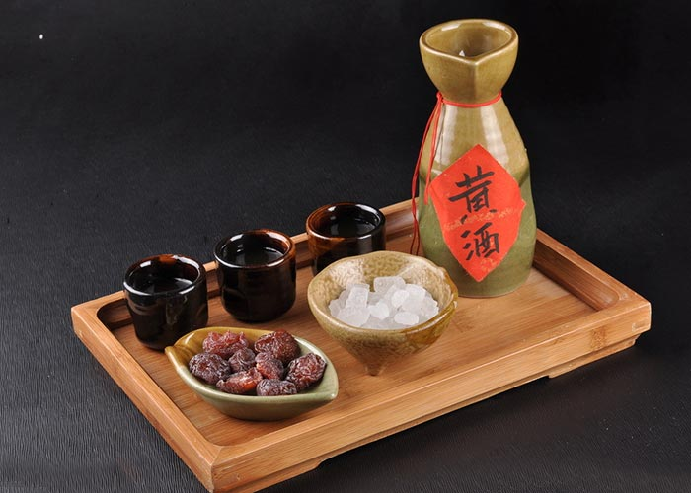

绍兴霉干菜可说是远近闻名，街头巷尾可说是随处可见。买了霉干菜别忘了再带回两瓶绍兴老酒，绍兴老酒已有2500多年的历史，曾多次获全国酒类大奖，是酒中的上品。还有咸亨酒店的茴香豆，也己随鲁迅先生笔下的人物孔乙己名扬四海。

游玩须知

景区地址：浙江省绍兴市绍兴县

①门票115元 苏州各大旅行社报网店名60元

②景区开放时间：8：00—16：30；

③儿童票:1.1米以下免票；1.1-1.5米之间半价；

④ 60岁以上老人凭身份证半价，70岁以上老人凭身份证免票

注：门票不包含乌篷船，只包含风景区岛屿之间的观光船